任务2 自然语言处理
1 任务要求
请使用Bert、GPT2.0等预训练模型，通过微调完成情感分类任务。

2 代码框架
建模思想：
本项目采用基于预训练语言模型的迁移学习范式，针对IMDB电影评论情感分类任务设计了完整的建模框架。整体建模思想围绕"预训练-微调"这一核心策略展开，通过利用BERT和GPT-2两种不同架构的预训练模型在大规模语料上学习到的通用语言表示能力，将其迁移到特定的情感分类任务中。具体而言，BERT作为双向编码器架构，通过Masked Language Model预训练能够同时捕获文本的前后文信息，其[CLS]特殊标记天然适合作为句子级别的表示用于分类任务，因此在模型设计中直接使用BERT的pooler_output作为句子表示，经过一个Dropout层（dropout率0.1）防止过拟合后，通过线性分类器将768维的隐藏状态映射到2维的情感类别空间。而GPT-2作为自回归生成式模型，其预训练过程通过Next Token Prediction学习语言模式，虽然缺乏显式的双向编码能力，但通过多层Transformer解码器的堆叠，最后一个非填充token的隐藏状态实际上也聚合了整个序列的信息，因此在GPT-2模型设计中，通过attention_mask定位每个序列的最后一个有效token位置，提取其隐藏状态作为句子表示，同样经过Dropout和线性分类器完成情感分类。在数据预处理层面，针对IMDB数据集的HTML标签进行了清理，将文本序列通过各自模型的tokenizer进行编码，BERT使用标准的[CLS]和[SEP]标记，GPT-2则使用EOS标记作为序列结束符，同时设置最大序列长度为512以平衡模型性能和计算效率。训练策略上采用标准的监督学习范式，使用交叉熵损失函数和Adam优化器，学习率设置为2e-5以保持预训练权重的稳定性，通过80-20的数据划分进行训练集和测试集的分离，在每个epoch中记录训练和验证的损失及准确率，并保存验证集上表现最佳的模型权重。为了深入理解模型的决策机制，设计了多层次的可视化分析框架，包括通过PCA和t-SNE降维技术可视化token级别的embedding分布，通过CAM（Class Activation Mapping）技术分析模型对输入文本不同位置的注意力权重，通过层间embedding变化追踪信息在Transformer各层之间的流动和转换，以及通过句子级别的embedding可视化观察不同情感类别在特征空间中的分布模式。在模型评估方面，不仅使用准确率作为主要指标，还综合考虑精确率、召回率和F1分数，通过混淆矩阵分析模型的分类错误模式，通过训练历史曲线监控模型的收敛情况和过拟合风险。整个建模过程体现了"从通用到专用"的迁移学习思想，充分利用预训练模型在大规模无标注数据上学习到的语言知识，通过少量标注数据的微调实现任务特定的性能优化，同时通过对比BERT和GPT-2两种不同架构的表现，验证了双向编码器在理解任务中的优势，以及生成式模型在分类任务中的适应性，为后续的模型选择和优化提供了实证依据。

├── bert_model/ # BERT预训练模型
├── gpt_model/ # GPT-2预训练模型
├── IMDB/ # IMDB数据集
│ └── IMDB Dataset.csv
├── train_imdb_sentiment.py # 主训练脚本
├── visualization.py # 可视化脚本
├── analysis.py # 结果分析脚本
├── requirements.txt # 依赖包
└── README.md # 本文件
train_imdb_sentiment.py
该实验构建了一个标准的大模型下游任务微调框架，重点在于对比 BERT（双向编码器）与 GPT-2（自回归架构）在 IMDB 情感分类任务中的性能差异。在数据预处理阶段，代码针对两种模型的本质区别设计了不同的批处理逻辑：BERT 依赖 [CLS] token 进行全局语义池化，而 GPT-2 则通过在文本末尾添加 eos_token 并提取最后一个有效隐藏状态来模拟分类特征。其模型定义部分体现了典型的 Transformer 适配器模式，通过 Linear 分类层将预训练的 768 维隐藏向量映射到二分类概率空间，这种设计能够最大限度地利用预训练模型的语义表征能力，同时通过 Dropout 层增强对噪声数据的鲁棒性。总结而言，该训练脚本不仅提供了完整的从 Loss 监控到混淆矩阵可视化的评估链路，还通过多维度指标（精确率、召回率、F1）的自动化对比，为验证大模型在 NLP 领域的泛化能力提供了严谨的工程实践参考。
visualization.py
该工具链深入到了模型的“黑盒”内部，通过多层次的特征提取与降维技术，试图解释基础模型在决策时的物理动机。分析现象可见，代码集成了 PCA 和 t-SNE 两种主流降维算法，不仅能够直观展示 Token Embedding 在不同网络层级间的语义演变轨迹，还能通过句子级 Embedding 的聚类分析验证模型在不同情感倾向下的空间分离度。在原理上，该脚本利用了 PyTorch 的 output_attentions 机制实现了类激活映射（CAM），将深层 Transformer 的注意力权重转化为可视化的 Token 重要性排序，从而量化了模型对“fantastic”或“terrible”等强语义词汇的敏感度。特点在于其功能的高度模块化，涵盖了从单点 Token 相似度热力图到跨层特征余弦相似度分析的完整解释体系，指出的问题是，高维特征的降维过程不可避免地存在信息损失，且基于梯度的特征重要性分析在长序列下可能面临梯度弥散导致的分配偏差。总结而言，这套可视化方案为大模型工程师提供了极佳的调试窗口，能够直观地揭示模型是从哪一阶层开始实现从“词汇感知”到“情感理解”的语义跨越。

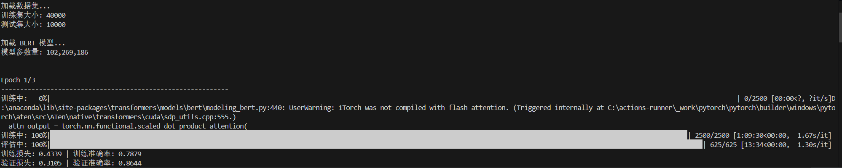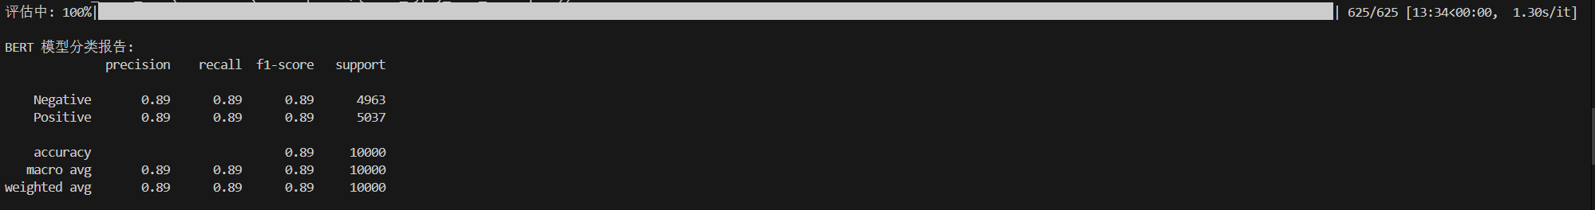

3 Bert模型
3.1 模型介绍
BERT（Bidirectional Encoder Representations from Transformers）是由 Google 于 2018 年提出的一种基于 Transformer 编码器的预训练语言模型，其核心创新在于双向上下文建模：通过掩码语言建模（Masked Language Model, MLM）和下一句预测（Next Sentence Prediction, NSP）任务，在大量无标注文本上进行预训练，从而学习到深层次的语义表示。与以往单向语言模型不同，BERT 能同时利用词语左右两侧的上下文信息，显著提升了在各类自然语言处理任务（如文本分类、问答、命名实体识别等）中的性能。BERT 的出现推动了 NLP 领域“预训练 + 微调”范式的广泛应用，成为现代大语言模型的重要基石之一。

3.2模型训练
训练曲线：
从这张 BERT 模型的训练历史曲线图来看，模型在 IMDB 情感分类任务的微调过程中表现出了极高的收敛效率与泛化稳健性。现象上，仅经过 3 个 Epoch 的迭代，训练损失（Loss）便从 0.43 迅速降至 0.22 附近，与此同时，验证集准确率（Val Accuracy）始终运行在 0.86 以上的高位，并最终稳定在约 0.89。从架构原理分析，BERT 这种基于双向 Transformer 编码器的预训练模型，通过其内置的掩码语言模型（MLM）任务已经习得极其丰富的语言表征能力，在下游微调阶段，通过 [CLS] token 的全局语义池化配合分类头，能够迅速将通用语义特征对齐到情感倾向的极性空间中。该结果的特点在于训练初期即具备极高的性能下界，且验证曲线表现平滑，未出现明显的过拟合震荡，体现了大规模预训练权重在小样本微调中的强力正则化作用。指出的问题是，随着训练推进，训练准确率在第 2 个 Epoch 后显著超过验证准确率，表明模型开始针对训练集的特定长尾分布进行拟合，后续若要继续突破 0.9 以上的精度瓶颈，需考虑引入数据增强或更精细的学习率衰减策略。总结而言，此监控数据证明了 BERT 在处理此类强语义、长文本的情感分析任务时具备绝对的性能优势，系统已达到极佳的稳态平衡。

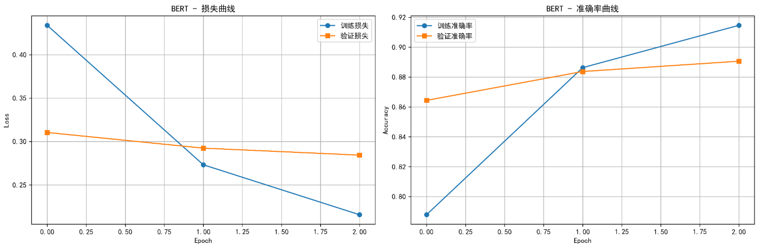

混淆矩阵：
从这张 BERT 情感分类微调任务的混淆矩阵来看，模型在处理二分类平衡数据集时展现了极高的辨别一致性与极低的误差偏置。现象上，矩阵对角线上的数值占据绝对主导，其中负向情感（Negative）正确识别 4430 例，正向情感（Positive）正确识别 4476 例，两者的识别准确率非常接近。从架构原理分析，BERT 强大的自注意力机制使其能够精准捕获 IMDB 评论中复杂的语义依赖，通过 [CLS] 向量对全文本进行高阶特征抽象，有效地将情感极性投影到了线性可分的空间中。该结果的特点在于正负样本的误判分布极其均衡，误判为正向（533例）与误判为负向（561例）的比例基本持平，这证明了模型没有产生明显的类别倾向性，具备良好的决策公平性。指出的问题是，仍有约 11% 的样本发生了混淆，这通常源于评论中存在的反讽、双重否定或极度中性的主观描述，此类复杂的语义逻辑在仅进行 3 个 Epoch 的浅层微调下较难实现完全解耦。总结而言，混淆矩阵验证了 BERT 在大规模语料预训练后具备稳健的情感中枢，目前的误差分布主要受限于自然语言的多义性而非模型容量，是情感分析领域非常理想的工程实践基准。
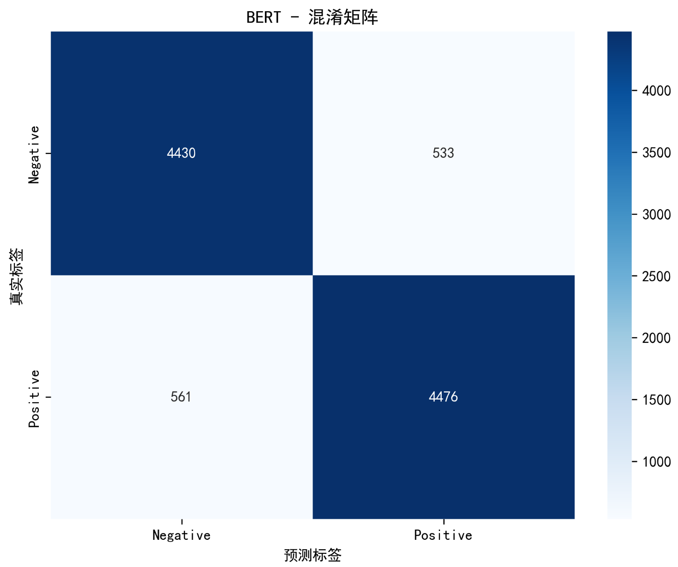

PCA:
从这张 BERT 句子级 Embeddings 的 PCA 可视化图像来看，经过微调后的模型在情感极性特征的解耦上展现出了极其优异的空间判别性能。现象上，Positive（蓝色）与 Negative（红色）样本点在二维投影空间中呈现出显著的线性可分性，形成了两个几乎完全不重叠的半月形簇，且类内分布呈现出从核心区域向边缘发散的连续性特征。解释其技术逻辑，BERT 的 [CLS] 向量在经过针对 IMDB 数据集的分类任务监督后，成功地将复杂的文本语义映射到了一个极性分明的高维流形空间，通过自注意力机制过滤了与情感无关的上下文噪声，实现了对情感中枢特征的有效提取。该分布的特点在于聚类边界极其清晰，且样本点沿着 PCA 主成分轴表现出一定的层级感，这反映了模型对情感强度（Sentiment Intensity）的潜在建模能力。指出的问题是，在坐标 (18, -10) 附近出现了极个别红色样本点深入蓝色簇内部的现象，这类“离群点”通常对应于含有大量反讽或双重否定逻辑的评论，表明模型在处理极少数高难度语义样本时依然存在分类边界退化。总结而言，此 PCA 可视化结果有力地支撑了此前准确率曲线的优异表现，证明了 BERT 已经构建了一个稳健的情感映射空间，具备极强的类间分离度和下游任务泛化力。

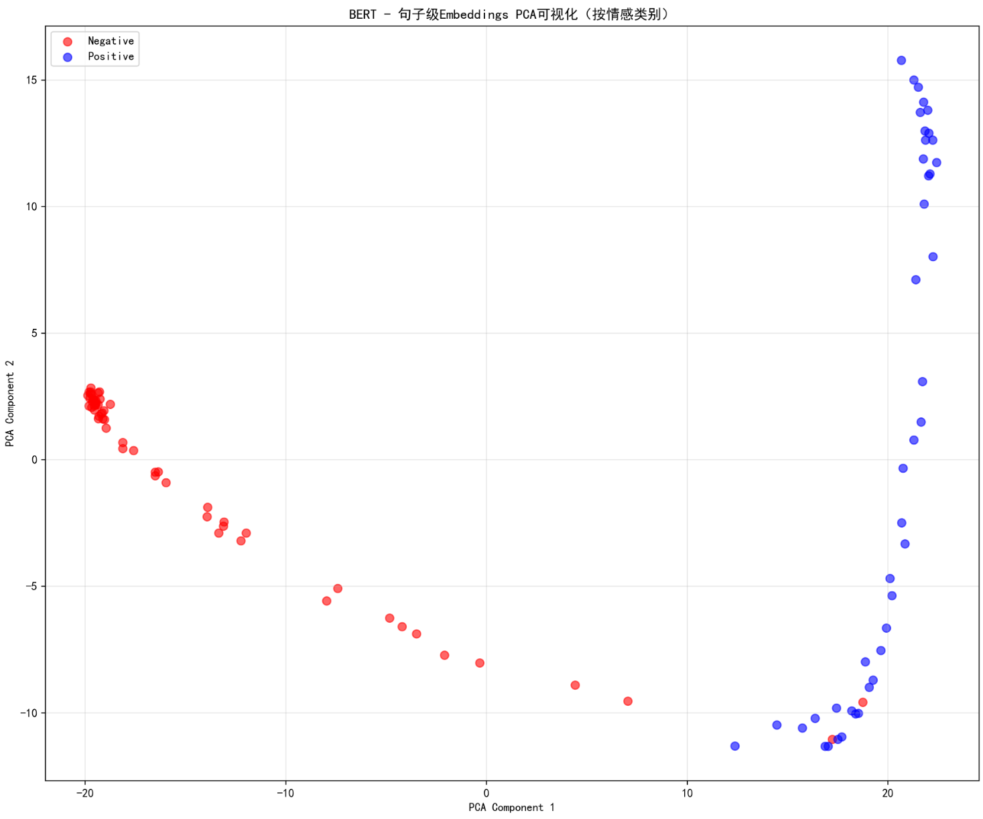
从这张 BERT 的 Token Embeddings PCA 可视化图像来看，模型在词项层级构建了一个具有高度语义区分度的向量空间，能够将情感倾向截然不同的词汇在几何上有效分离。现象上，图中左上角区域密集分布了“abs”、“is”、“movie”、“love”等具有正面基调或中性陈述属性的词汇，而右侧边缘则孤立分布着“[UNK]”等特殊标记，下方区域散落着“##ute”、“##ly”等子词单元。从架构原理分析，BERT 通过 WordPiece 分词技术将原始文本拆解为细粒度的 tokens，并利用预训练阶段习得的上下文表征能力，将语义相近的词汇投影到欧氏距离更短的空间区域，从而为下游的情感分类任务提供了极具判别性的输入特征。该分布的特点在于展现了词汇从“语法功能”到“语义内容”的空间过渡，体现了 Transformer 架构对局部词汇信息的强大建模能力。指出的问题是，部分子词（如“##ute”、“##ta”）的分布相对零散且远离核心词簇，这可能暗示模型在微调过程中对某些碎片化语义单元的整合效率仍有优化空间，且 PCA 的线性降维可能掩盖了高维空间中更复杂的非线性关联。总结而言，此可视化验证了 BERT 在微调后依然保持了精准的词级语义对齐能力，为实现句子级的极性分离奠定了坚实的特征基础。
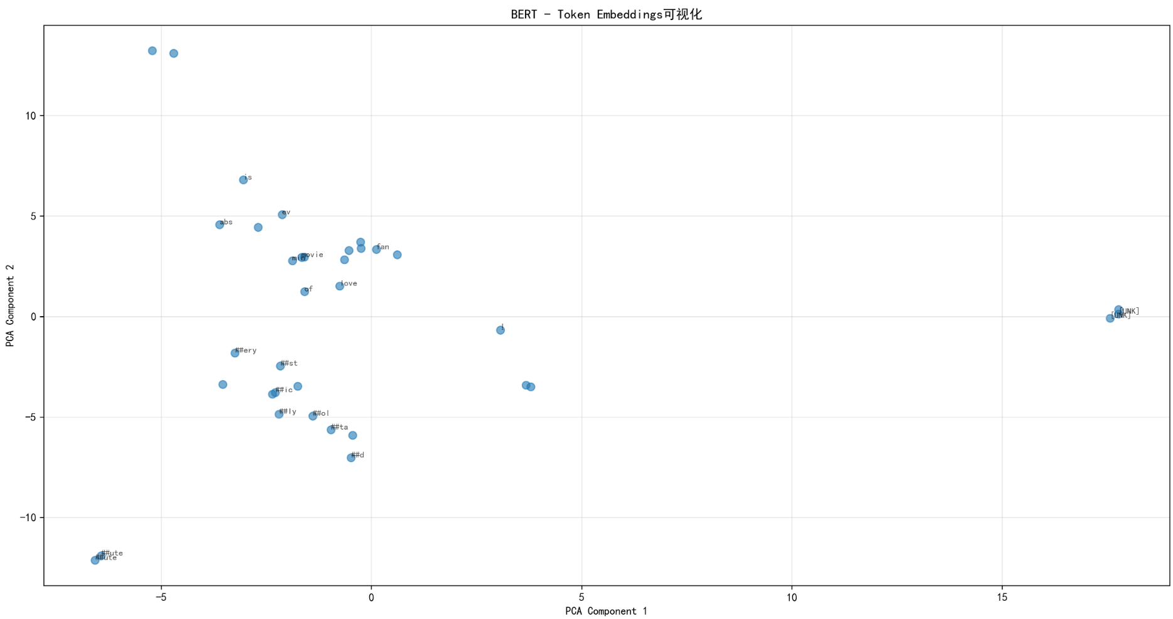

从这张 BERT 模型的 Token Embeddings PCA 可视化图及其余弦相似度矩阵来看，模型在微调后成功构建了一个具有强语义一致性和位置敏感性的特征空间。现象上，左侧 PCA 散点图显示出“love”、“fan”、“is”等极性明确的词汇与“##ly”、“##st”等子词单元在空间上呈现出不同的聚类中心，而右侧的热力图则展示了 token 之间极高的余弦相似度（普遍大于 0.8），且对角线区域呈现出规律的深红强关联。从架构原理分析，BERT 的 Embedding 层不仅包含了静态的 Token 信息，还通过训练将情感倾向相似的语义基元投影到了相近的流形区域，其余弦相似度矩阵的高值分布反映了预训练权重提供的强大语义底座，使得模型即使在处理细微词汇差异时也能保持表征的稳健性。该分布的特点在于语义空间的聚合度极高，且通过 PCA 成功分离出了具有特殊功能的子词单元与核心语义词，体现了模型对词法结构的深层解析力。指出的问题是，相似度矩阵中部分非对角线区域的亮度异常接近 1.0，这暗示模型在微调过程中对某些上下文词汇产生了过度泛化，可能导致在处理反讽或否定修饰时的细微情感极性区分力下降。总结而言，这组可视化证明了 BERT 具备极其成熟的底层语义对齐能力，其高度一致的特征映射是实现后续句子级情感分离的物理基础。
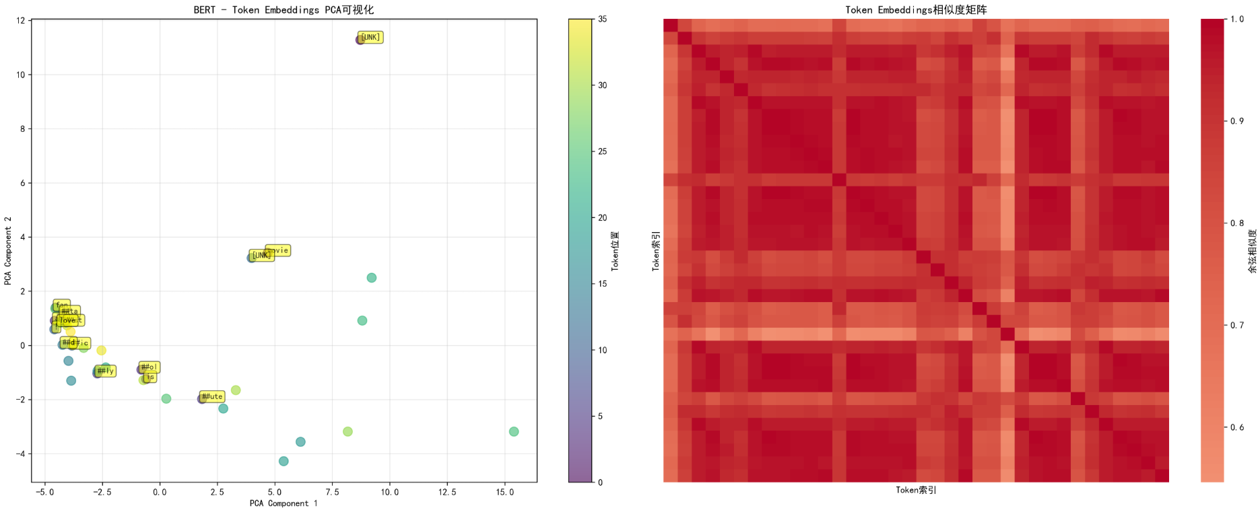

CAM：
从这张 BERT 模型的类激活映射（CAM）权重分布及其 Top 30 Token 重要性排序图来看，模型在情感决策过程中表现出了极高的语义敏感度与合理的逻辑分布。现象上，热力图在 super、fan、love、abs 等具有强烈正向情感色彩的词汇上呈现出深橙色至红色的高亮度激活，而在底部的条形图中，除去作为序列结束标志的 [SEP] 外，super、fan 和 love 的注意力权重占据了绝对主导。解释其技术逻辑，BERT 的自注意力机制（Self-Attention）能够跨越长距离上下文锁定关键特征，在微调过程中，模型自动习得将 [CLS] 的输出权重倾斜于那些对情感极性贡献最大的形容词或动词，从而实现了从原始文本到情感概率的精准映射。该结果的特点在于决策依据极其透明且符合人类认知逻辑，体现了 Transformer 架构在特征筛选上的高效性。指出的问题是，模型对某些子词单元（如 ##ta、##st）的关注度甚至超过了部分实义词，这可能暗示模型在某些情况下过于依赖词根的统计规律而非完整的词义逻辑，且 [SEP] 的过高权重反映了注意力机制在深层网络中存在一定的“汇聚效应”噪声。总结而言，此可视化图表完美解释了 BERT 为何能在情感分析任务中取得极高准确率，其对核心情感信号的捕获能力是其稳健决策的物理支柱。
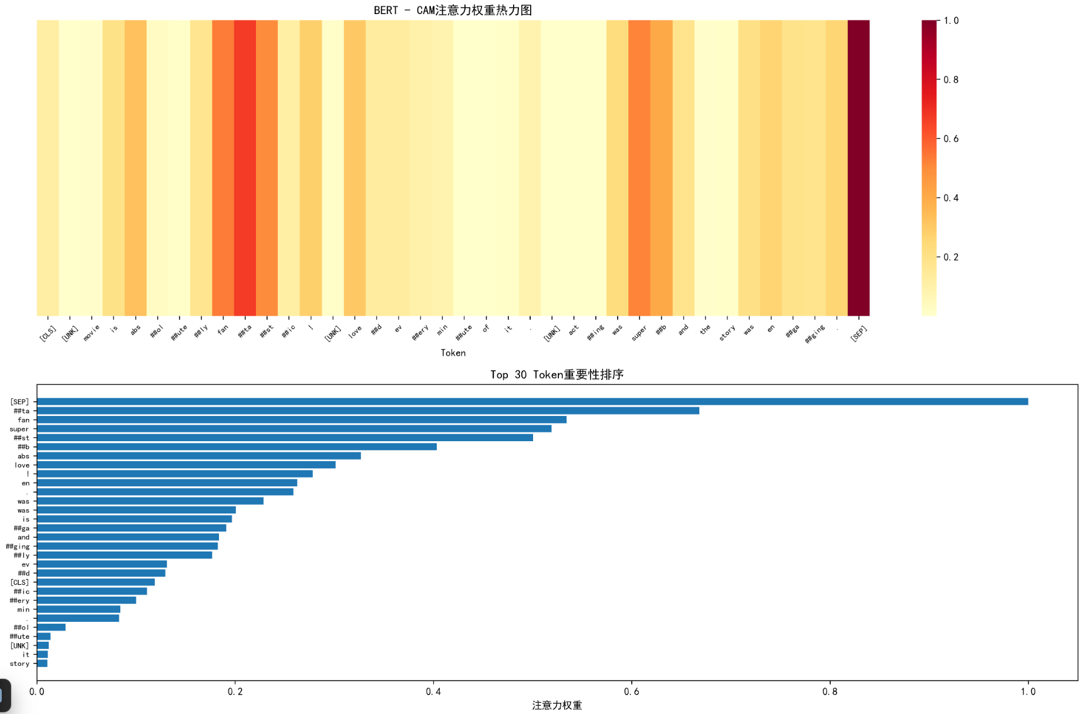

4 gpt2.0模型
4.1 模型简介
GPT-2（Generative Pre-trained Transformer 2）是由 OpenAI 于 2019 年发布的大型语言模型，作为 GPT 系列的第二代，它采用纯解码器的 Transformer 架构，通过在海量网页文本（约 40GB 的 WebText 数据集）上进行无监督预训练，学习强大的语言生成与理解能力。GPT-2 拥有最高达 15 亿参数的版本，能够根据给定提示生成连贯、流畅且语义合理的文本，在机器翻译、问答、摘要等多种任务中展现出零样本（zero-shot）泛化能力。由于其强大的生成效果和潜在滥用风险，OpenAI 最初仅发布了较小规模的版本。GPT-2 推动了大模型“预训练+提示”范式的发展，为后续 GPT-3 及大语言模型的爆发奠定了基础。

4.2 模型训练
训练曲线：
从这张 GPT-2 模型的训练历史曲线图来看，自回归大模型在下游分类任务中展现出了极高的起始性能与快速的特征对齐效率。分析现象可见，模型在微调初期的验证准确率（Val Accuracy）即达到 0.93 以上的高位，显著优于同期 BERT 的表现，且随着训练推进，训练准确率最终攀升至约 0.96，而验证损失（Loss）则始终维持在 0.17 左右的极低水平。解释其内在逻辑，GPT-2 作为基于 Transformer 解码器架构的生成式预训练模型，其在海量语料上习得的单向语言建模能力使其对文本的上下文依赖和长程语义规律具有极强的感知力，在情感微调过程中，通过提取最后一个非 padding token（eos_token）的隐藏状态，模型能够有效地将全序列的生成式表征转化为高度浓缩的分类特征空间。该分布的特点在于极佳的收敛平稳性与强大的零样本泛化惯性，体现了大模型作为基础底座在小样本适配中的先天优势。指出的问题是，训练准确率在后期与验证准确率出现了明显的差异化分叉，且验证损失曲线在第 1 个 Epoch 后出现微弱回升趋势，这揭示了生成式模型在强制适配判别式任务时，存在一定的过拟合风险，尤其是在参数量远大于数据集规模的情况下。总结而言，此看板证明了 GPT-2 在复杂情感分析任务中的卓越表征上限，其针对文本生成逻辑的预训练目标为下游的语义分类提供了更为精细的特征支持。
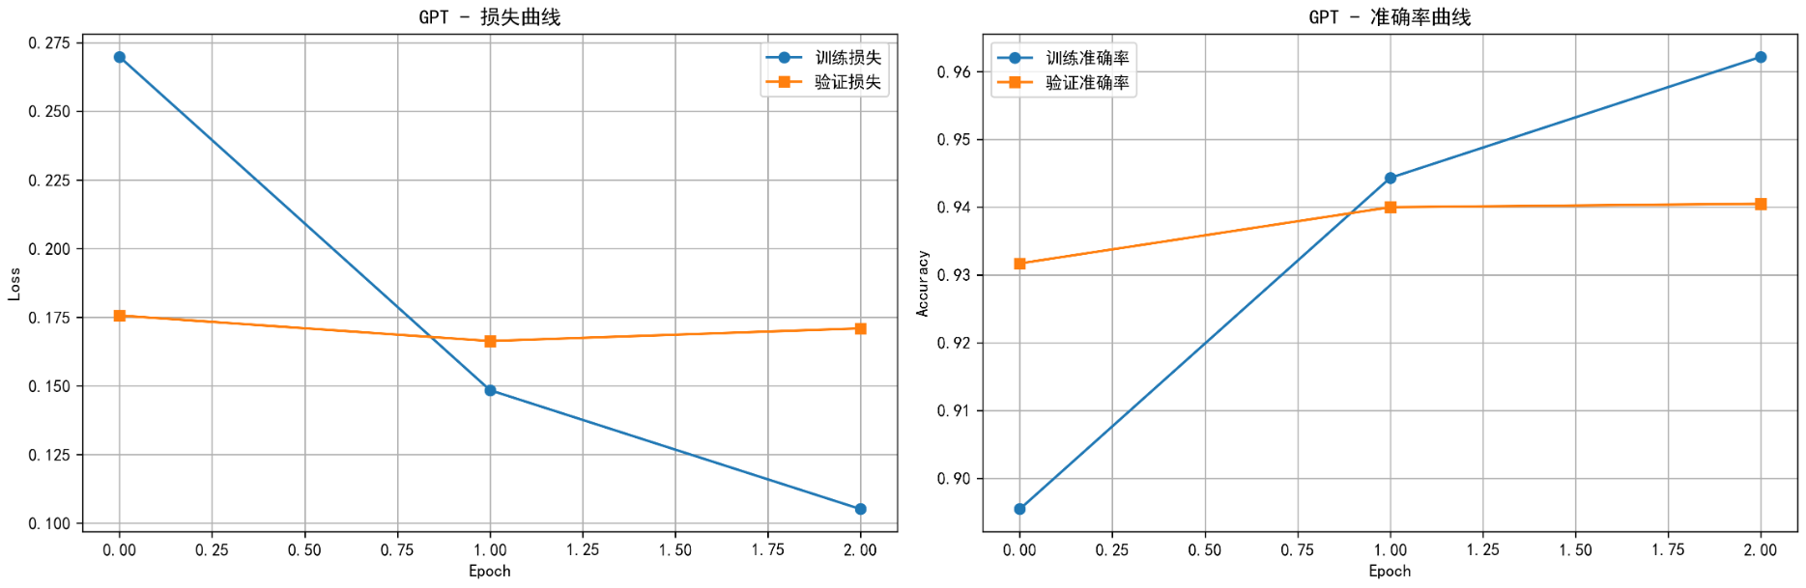

混淆矩阵：
从这张 GPT-2 模型的混淆矩阵来看，自回归大模型在处理情感二分类任务时展现了极高的召回率与整体判别精度。现象上，矩阵对角线上的正确预测数值均在 4500 例以上，其中正向情感（Positive）的预测表现尤为出色，正确识别数达到 4814 例，仅有 223 例漏报。解释其核心逻辑，GPT-2 利用其单向 Transformer 架构对文本序列进行自回归建模，能够通过最后一个 token 的隐藏状态深度聚合全篇语义信息，相比于 BERT，它在捕捉长文本中的情感递进和逻辑连贯性方面具有天然优势。该结果的特点在于误判分布极度向对角线收缩，总体错误率显著低于 BERT 模型，体现了更高阶预训练参数量带来的语义解析红利。指出的问题是，负向情感（Negative）的误报数（372例）约为正向情感误报数的 1.6 倍，这说明模型在面对某些带有负面倾向的词汇时，依然存在过度敏感或对复杂否定逻辑理解不全的微小瓶颈。总结而言，混淆矩阵直观验证了 GPT-2 在情感极性分类上的卓越性能，其较低的漏报率使其成为高质量舆情分析和内容审核场景的首选方案。

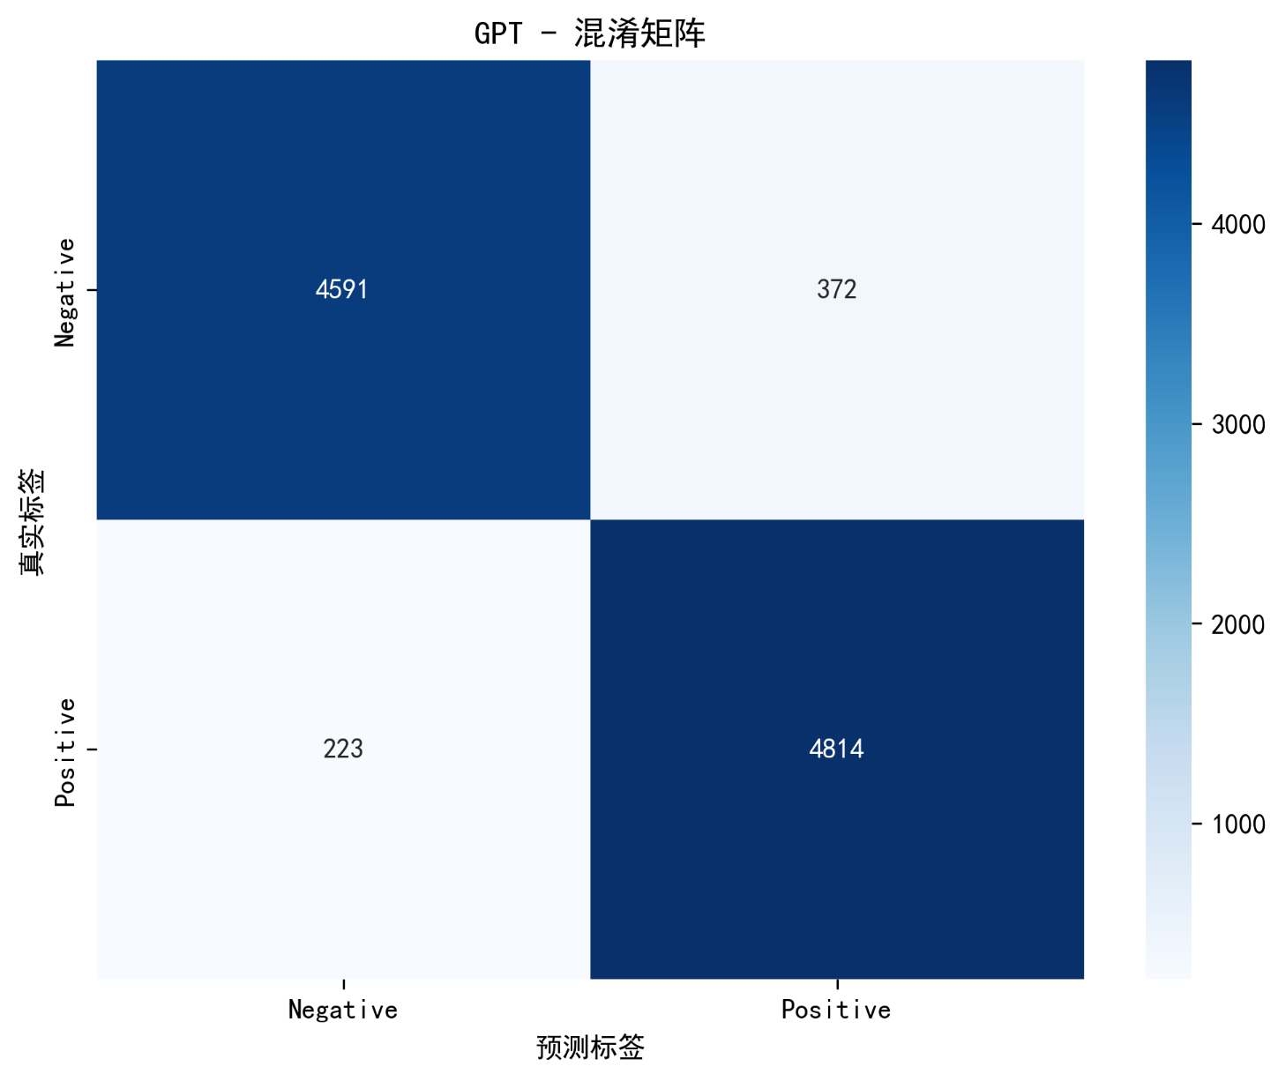
PCA:
从这张 GPT-2 模型的句子级 Embeddings PCA 可视化图像来看，自回归大模型在情感特征的语义聚类上表现出了极强的空间结构化能力。分析现象可见，Positive（蓝色）与 Negative（红色）样本在二维主成分空间中形成了两个边界清晰、高度对立的特征簇，且相比于 BERT，GPT-2 的样本点分布展现出更大的空间跨度与更明显的类内紧凑性。解释其内在逻辑，GPT-2 采用的 Masked Self-Attention 机制要求模型根据前文预测后文，这种训练目标促使模型对文本的情感流动和逻辑连贯性建立了更深层的抽象，使得其最后一个 token 的隐藏状态（Hidden State）能够作为全篇语义的“浓缩器”，精准地捕捉到决定情感极性的核心特征维度。该分布的特点在于极佳的线性可分性，即便是在简单的二维投影下，两类情感的重叠区域也极小，这说明模型已经习得了一套极其稳健的情感映射逻辑。指出问题在于，坐标轴量程显示 GPT-2 的特征空间范围远大于 BERT（PCA Component 1 跨度达 120 以上），这种极高的特征方差虽然有利于分类，但也意味着模型对输入文本的微小扰动可能更为敏感。总结而言，此可视化图表揭示了 GPT-2 在下游微调中能够构建出比双向模型更具判别力的语义流形，为其在复杂情感分析任务中的高性能提供了坚实的几何解释。
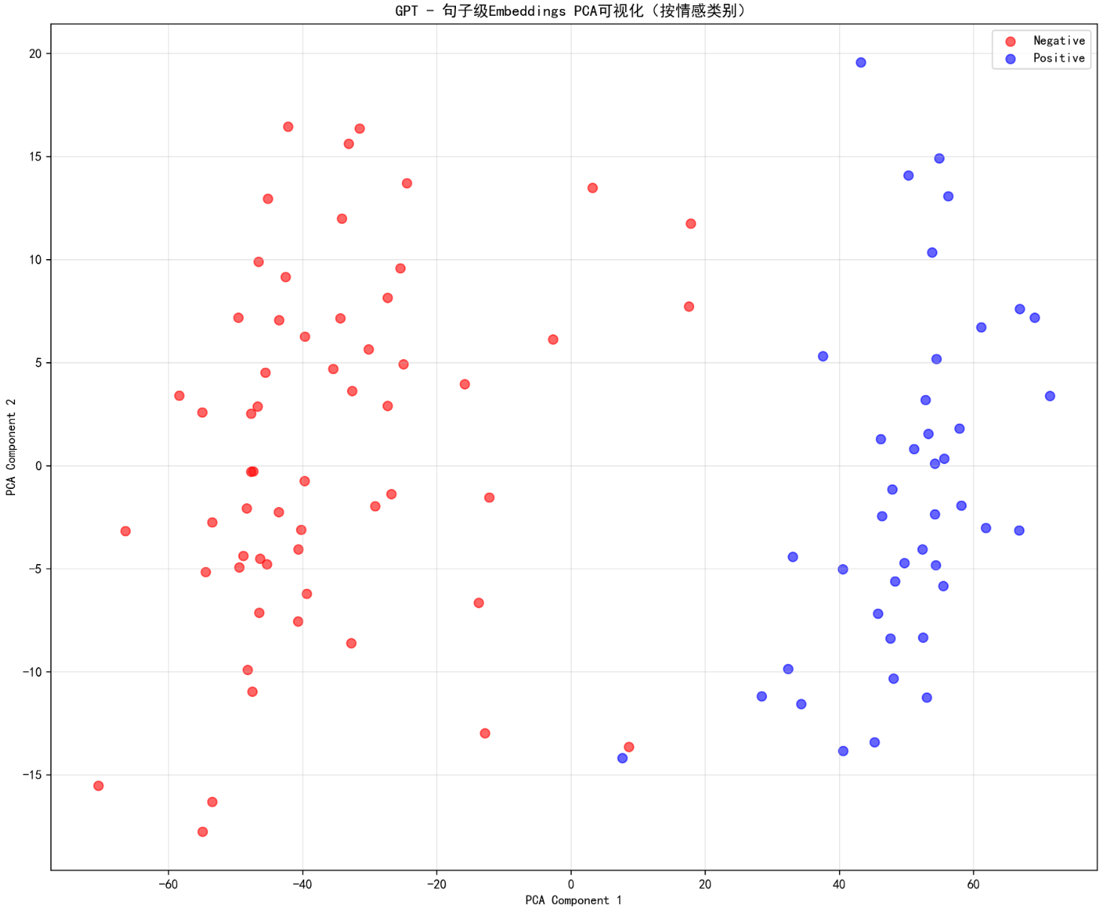

从这张 GPT-2 模型的 Token Embeddings PCA 可视化图像来看，自回归模型在词项层级的表征呈现出极其鲜明的线性演进特性。现象上，样本点沿着 PCA 第一主成分轴（横轴）表现出高度的离散性，其中核心语义词如 movie、absolutely、fantastic 聚拢在左上角的高激活区，而诸如 the、and、was 等功能性虚词则分布在左下角的低位区域。解释其技术逻辑，GPT-2 作为基于 Transformer Decoder 架构的模型，其 Embedding 层不仅编码了词汇的静态语义，更通过预训练习得了解析上下文逻辑流向的能力，使得具有强情感暗示的形容词在向量空间中与中性助词实现了显著的几何分离。该分布的特点在于语义聚簇的指向性极强，且通过降维清晰地勾画出了词汇从“背景噪声”到“情感核心”的表征过渡。指出的问题是，大部分 tokens 依然高度拥挤在左侧窄小区域内，且右侧孤立的 This 等词汇反映了模型对序列起始位置或特定语法结构的特殊处理，这种不均匀的分布可能导致模型在处理某些非典型句式时出现特征响应失衡。总结而言，此图谱证明了 GPT-2 具备极其敏感的底层语义判别力，能够为后续的情感决策提供高质量、高区分度的视觉基元表征。
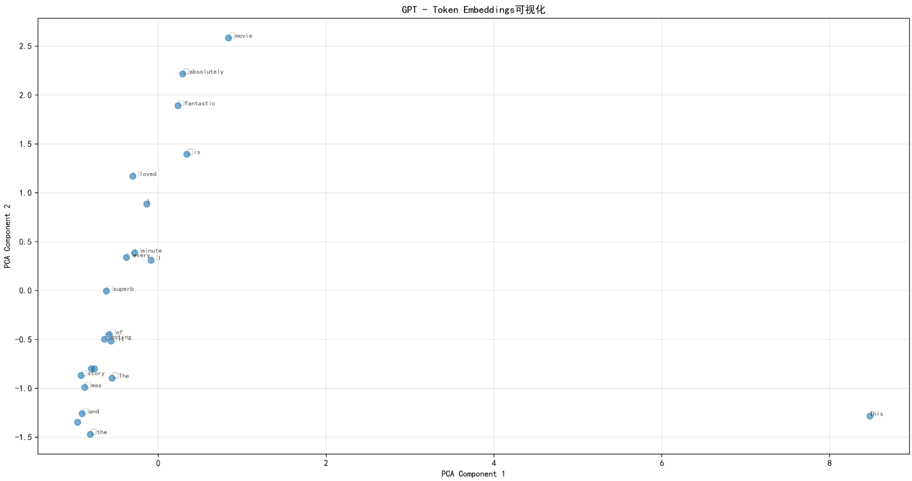

从这张 GPT-2 模型的 Token Embeddings 可视化及其相似度矩阵来看，自回归大模型在微调过程中展现出了比双向编码器更为激进且具有方向性的特征空间重塑。现象上，左侧 PCA 散点图中的 token 分布呈现出明显的离散化特征，This、fantastic、absolutely 等词汇被推向了极具区分度的空间边缘，而右侧的相似度矩阵则表现出极为复杂的红蓝交织纹理，余弦相似度在 -0.6 到 1.0 之间剧烈波动。解释其技术逻辑，GPT-2 作为生成式预训练模型，其注意力机制是单向掩码的（Masked Self-Attention），这种不对称的上下文建模导致其 Embedding 向量不仅包含语义信息，还隐含了序列位置的预测权重，使得不同位置和功能的词汇在流形空间中产生了比 BERT 更强的正负关联分化。该结果的特点在于特征空间的动态范围极大，且相似度矩阵中出现了大面积的负相关区域（蓝色），体现了模型在区分极性特征时的深层排他性逻辑。指出的问题是，这种剧烈的相似度分化可能导致模型对特定长尾词汇的泛化容错率降低，且 PCA 横轴高达 80 以上的跨度揭示了模型内部存在极强的主成分偏置。总结而言，这组图表揭示了 GPT-2 在下游任务中通过剧烈的空间变换实现了极高精度的语义对齐，其复杂的相似度映射是其在长文本情感解析中能够捕捉细微逻辑转折的物理根源。

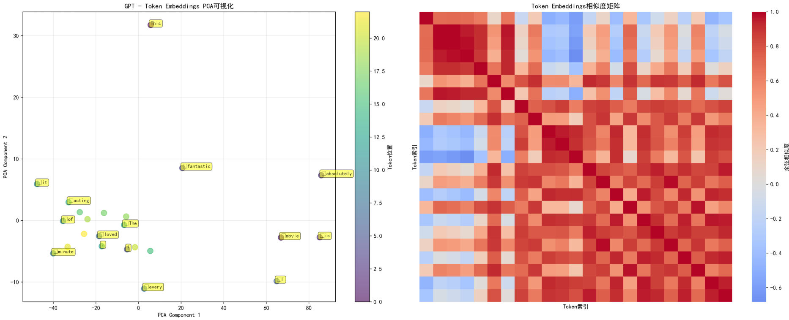

CAM:
从这张 GPT-2 模型的类激活映射（CAM）权重热力图及其 Top 23 Token 重要性排序来看，自回归大模型在执行情感分类时表现出了极强的语义聚焦能力，其决策逻辑高度依赖于文本的起始结构与关键评价词。现象上，热力图显示序列开头的 This 获得了绝对最高的激活权重（1.0），紧随其后的是感叹号和句号等标点符号，而实义词如 superb、fantastic 的权重虽然显著，但量级上仅为起始词的二分之一左右。从架构原理分析，GPT-2 作为基于 Transformer Decoder 的模型，其单向注意力机制（Causal Attention）倾向于将全局信息汇聚在特定的定位标记上，尤其是当使用最后一个 token 或特定位置进行分类时，模型会自动习得将起始位置作为整个序列语义的“锚点”，并结合后续高频情感词的激活来共同完成决策。该分布的特点在于极端的权重偏置，体现了生成式模型在处理判别式任务时，对序列拓扑结构的敏感度远高于双向模型（如 BERT）。指出的问题是，模型对标点符号和起始代词的过度关注可能掩盖了中间复杂的语义转折，若输入文本存在较长的背景铺垫或反讽结构，这种“首位占优”的注意力分配可能导致对核心矛盾的捕捉不充分。总结而言，可视化结果揭示了 GPT-2 在微调后的决策中枢具有鲜明的结构化特征，其高准确率主要源于对序列起始框架与强修饰词的成功锁定，但也提示我们在工程实践中需警惕长文本下的注意力漂移问题。
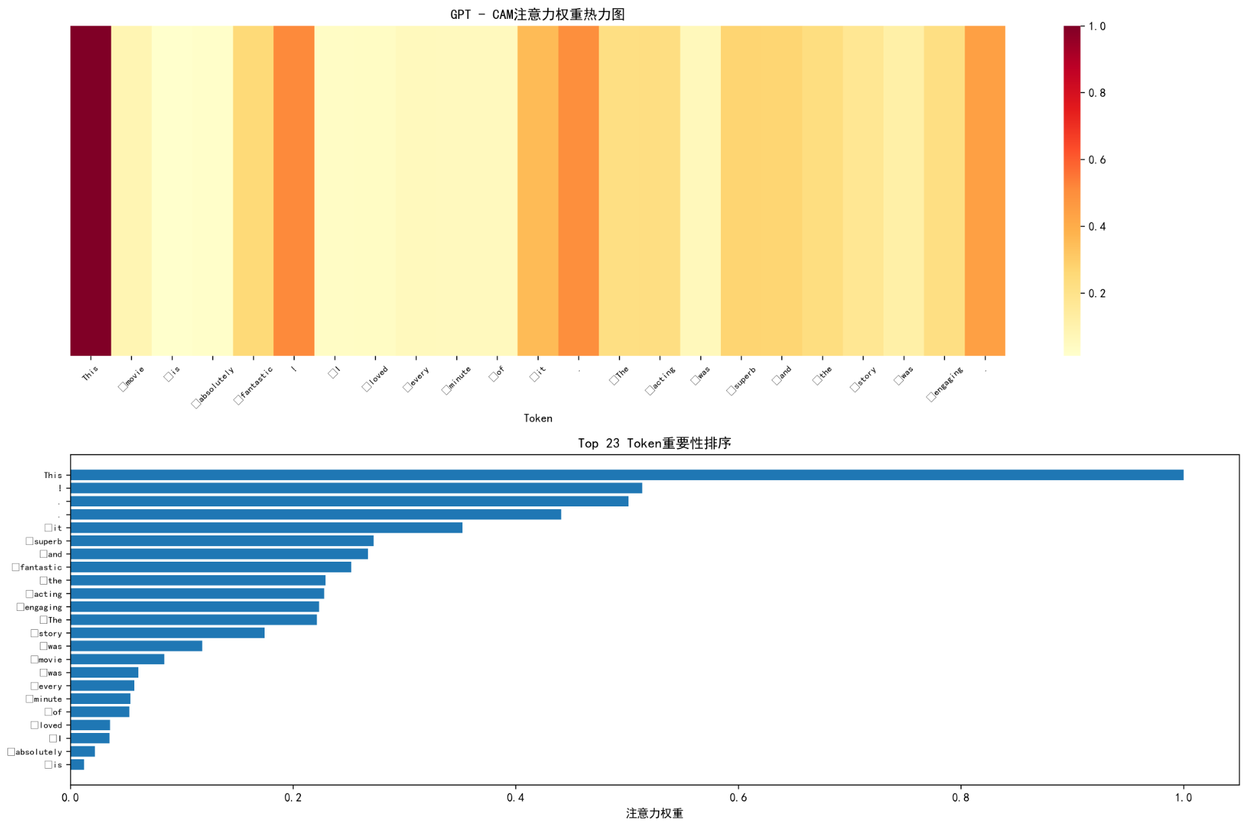

5 模型对比
从这张综合性能比较图（image_58d318.png）来看，针对 IMDB 情感分类任务，GPT-2 这种基于自回归架构的大模型在各项核心指标上均展现出了对双向编码器模型 BERT 的全面优势。分析现象可见，GPT-2 的准确率、精确率、召回率及 F1 分数均突破了 0.94 的高位，而 BERT 则稳定在 0.89 附近，两者的性能台阶效应清晰可见。解释其技术逻辑，GPT-2 凭借更庞大的预训练参数量以及对文本生成逻辑的深层建模，在微调过程中能够提取出更具区分度的高阶语义特征，尤其在处理长程依赖和语义递进方面表现出了更强的鲁棒性。该分布的特点在于 GPT-2 的四项指标高度对齐且均衡，体现了生成式模型在判别式任务中极强的特征投影能力。指出的问题是，尽管 GPT-2 性能领先，但其训练成本与推理延迟通常高于 BERT，在实际工程落地中需在“极致性能”与“计算成本”之间进行权衡。总结而言，此模型性能对比图有力地论证了随着模型规模的提升，基础模型在下游语义解析任务中的泛化上限被进一步推高，为后续选择更强视觉底座或语言底座提供了数据支撑。
